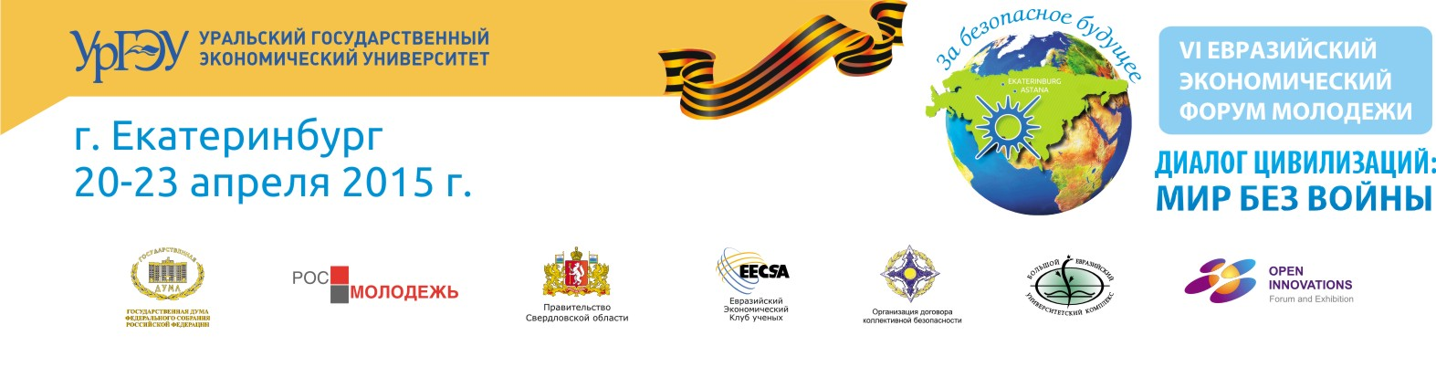
УВАЖАЕМЫЕ СТУДЕНТЫ, МОЛОДЫЕ УЧЕНЫЕ, СПЕЦИАЛИСТЫ!

21-23 апреля 2015 года в Екатеринбурге состоится финал VI Евразийского экономического форума молодежи (ЕЭФМ) «Диалог цивилизаций: мир без войны».
С 2009 г. Уральский государственный экономический университет (УрГЭУ) выступает площадкой международного молодежного сотрудничества, ежегодно организуя Евразийский экономический форум молодежи, в котором участвуют более 10 тысяч молодых людей и эксперты из 60 стран мира, 65 регионов РФ.
В рамках форума действуют конгрессы по четырем важным направлениям: экономика, общественная дипломатия, инновации, финансы, где молодежь из разных стран мира презентует свои проекты и обменивается опытом. Ключевым событием форума 2015 года станет форсайт-сессия, в ходе которой все участники форума объединятся на одной площадке и с помощью игротехников, экспертного сообщества, попытаются спрогнозировать будущее евразийского пространства, сформировать желаемый образ будущего своей страны и определить роль молодежи в интеграционном процессе.
Обращаем Ваше внимание на один из ключевых конгрессов Форума - КОНГРЕСС МОЛОДЫХ ЭКОНОМИСТОВ и приглашаем Вас принять участие в образовательной и конкурсной программе Конгресса!
Работа Конгресса молодых экономистов предполагает участие в секциях:
- Секция глобальной экономики «iEconomics», в рамках которой проводится Международный конкурс форсайт-проектов «FUTUREnomics 2035»;
- Секция региональной и муниципальной экономики «Мезоэкономика», в рамках которой проводится Международный конкурс «Город: Open the future»;
- Секция «Молодые профессионалы», в рамках которой проводятся конкурсы: Международный конкурс «Молодые профессионалы Евразии» и Международный конкурс от PWC «Время решений».
Секции Конгресса молодых экономистов – это трехдневные практико-ориентированные образовательные программы, предполагающие сочетание разнообразных форматов обучения – от классических лекций ведущих международных и российских экспертов, экономистов и практиков бизнеса до практических мастер-классов, конкурсов, деловых игр, коуч и форсайт-сессий с учетом стратегических перспектив развития региональной и мировой экономики.
Программа мероприятий Конгресса молодых экономистов VI-го Евразийского экономического форума молодежи (см. приложение 1).
Друзья, приглашаем Вам принять участие в Международном конкурсе от PWC «Время решений», который проводится совместно с компанией PwC в формате индивидуального соревнования студентов в применении своих знаний, умений и навыков в решении бизнес-задач и презентации принятых решений. Участникам предлагается выступить в роли антикризисного менеджера действующего бизнеса. Необходимо проанализировать полученную информацию о предприятии и предложить конкретные шаги к улучшению ситуации.
Прием заявок осуществляется в три этапа в соответствие с Положением о конкурсе (см. приложение 2):
1 этап - СРОК ПОДАЧИ ЗАЯВОК НА УЧАСТИЕ В КОНКУРСЕ «ВРЕМЯ РЕШЕНИЙ» – ДО 1 МАРТА!!!
2 этап с 16 марта по 23 марта 2015 г. прием работ с решением бизнес-кейса. После чего 1 апреля 2015г публикуется решение об отборе в финальный (очный) тур.
3 этап - участники финала приглашаются в Екатеринбург для очной защиты выполненного кейса в период с 20 по 25 апреля 2015г.
Если Вас заинтересовал Международный конкурс «Время решений», то рекомендуем Вам принять участие в мероприятиях секции "Молодые профессионалы":
1. Коучинг-сессия «Применение коучинга в построении карьеры и бизнеса»
2. Панельная дискуссия "Выигрышные стратегии в глобальной борьбе за таланты"
3. Воркшоп "Тренды карьеры молодого профессионала: строим успешное будущее"
4 Международный конкурс "Молодые профессионалы Евразии"

Узнать подробнее об условиях участия в VI ЕЭФМ можно по ссылке.
Стать участником мероприятий Конгресса молодых экономистов Vго ЕЭФМ легко – для этого необходимо пройти регистрацию на сайте, выбрать конкурс или мероприятие, затем нажать кнопку «Подать заявку», заполнить анкету и нажать «Принять участие».

УЧАСТНИКИ Конгресса молодых экономистов VI-го ЕЭФМ получают:
- именной сертификат финалиста VI-го Евразийского экономического форума молодежи
- возможность участия в конкурсной программе (защита собственного проекта при условии прохождения заочного отбора, получение рекомендаций от ведущих экспертов)
- участие в образовательной и event-программе (лекции экспертов, панельные дискуссии, мастер-классы, деловые игры, коуч и форсайт-сессии ЕЭФМ)
- возможность публикации в электронном сборнике материалов участников Конгресса молодых экономистов VI-го ЕЭФМ
- специальные призы от партнеров и спонсоров VI-го ЕЭФМ
И это еще не все! Вас ждет также насыщенная развлекательная программа, объединяющая всех гостей VI-го ЕЭФМ, участвуя в которой Вы найдете много друзей из разных точек мира:
- Молодежный проект Quest FORUM NIGHT
- Бал дружбы (см. фотоотчет - 2013, 2014)
- Торжественная церемония открытия VI ЕЭФМ и церемония закрытия VI ЕЭФМ (см. фотоотчет - 2013, 2014)
- Экскурсии по Екатеринбургу

По вопросам участия в мероприятиях и конкурсах можно обращаться к координаторам соответствующих секций и к дирекции Конгресса молодых экономистов ЕЭФМ:
- Гиниева Светлана, директор Конгресса молодых экономистов ЕЭФМ, заместитель директора Института экономики УрГЭУ. Контакты: эл.почта - ginsb@ya.ru, Facebook. Тел. +7 (343) 22-11-716.
- Патутина Светлана, координатор Конгресса молодых экономистов ЕЭФМ. Контакты: эл.почта - psu99@ya.ru, de@usue.ru, Facebook. Тел. +7 (343)22-12-668, 22-11-752.
- Имамутдинова Карина, координатор Международного конкурса от PwC «Время решений», Контакты: эл.почта - karina712@mail.ru. Тел. +7-967-856-47-97.
По организационным вопросам участия в форуме можно обращаться в контакт-центр ЕЭФМ по телефону: +7 (343) 22-12-606, e-mail: contact@eurasia-forum.ru.

Приложение 1. Проект программы мероприятий Конгресса молодых экономистов
Приложение 2. Положение о Международном конкурсе от PwC «Время решений»

Форум проводится под эгидой Ассоциации «Евразийский экономический клуб ученых», при поддержке Администраций Президентов РФ и РК, Государственной Думы РФ, Организации Договора о коллективной безопасности (ОДКБ), а также при партнерском участии крупных общественных объединений, бизнеса и органов власти стран СНГ.

